УТВЕРЖДЕНО
Приказ Министерства государственной безопасности ДНР и Министерства здравоохранения ДНР от 09.09.2015 г. № 57/ 04.6.2/1
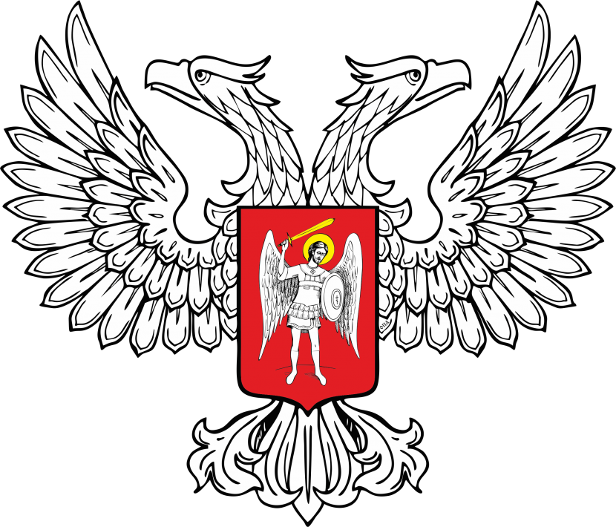
МИНИСТЕРСТВО ЮСТИЦИИ
ДОНЕЦКОЙ НАРОДНОЙ РЕСПУБЛИКИ
ЗАРЕГИСТРИРОВАНО
Регистрационный № _626__________
от «_12_» ___октября________2015__ г.

Форма № 900/у-ДСП
Справка
об отсутствии медицинских противопоказаний
для работы с использованием сведений, составляющих
государственную тайну
от "__" __________ 20__ г.
_____________________________________________________________________________
(полное наименование медицинской организации, место нахождения, почтовый адрес, телефон)
выдана _____________________________________________________________________________
(Ф.И.О. гражданина)
дата рождения "__" ___________ ____ г.,
пол: мужской/женский (нужное подчеркнуть), проживающему(ей) по адресу:
_____________________________________________________________________________
(место жительства (пребывания) гражданина - нужное подчеркнуть)
По результатам проведенного обследования не выявлено медицинских противопока-заний для работы с использованием сведений, составляющих государственную тайну:
врач-психиатр нарколог _____________________________________________________________________________
(дата обследования, Ф.И.О., подпись, печать врача (медицинской организации)
врач-психиатр _____________________________________________________________________________
(дата обследования, Ф.И.О., подпись, печать врача (медицинской организации)
Врачебной комиссией вынесено заключение об отсутствии медицинских противо-показаний для работы с использованием сведений, составляющих государственную тайну.

Председатель врачебной комиссии | ___________ | ___________ | _____________________
 | (должность) | (подпись) | (Ф.И.О.)
Члены врачебной комиссии: | ___________ | ___________ | _____________________
 | (должность) | (подпись) | (Ф.И.О.)
 | ___________ | ___________ | _____________________
 | (должность) | (подпись) | (Ф.И.О.)
 | ___________ | ___________ | _____________________
М. П. | (должность) | (подпись) | (Ф.И.О.)

Министр ГБ ДНР С. И. Лукашевич

Министр здравоохранения В. В. Кучковой

